Экологическая акция
«Трудно птицам зимовать, надо птицам помогать!»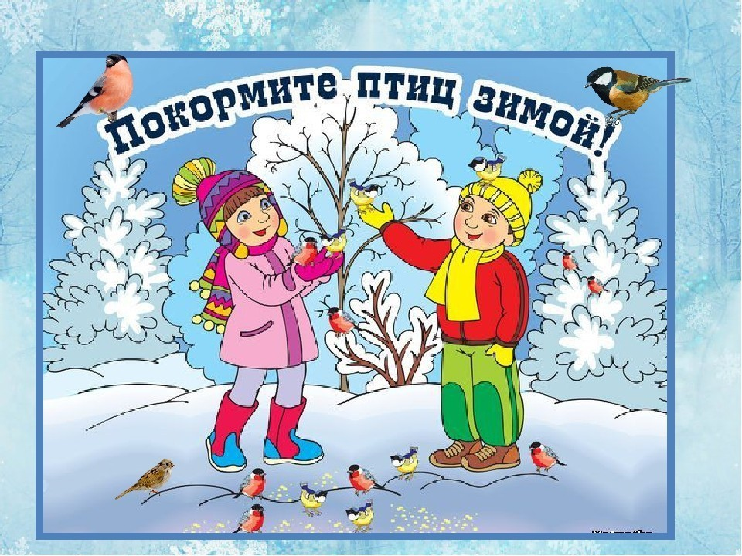

Уважаемые родители!
В нашем детском саду проходит
экологическая акция
«Трудно птицам зимовать, надо птицам помогать!».
Для участия в акции предлагаем Вам совместно с детьми изготовить кормушки для птиц и принести их в детский сад.
Акция проходит в период с 1 декабря по 7 декабря.

Доброта начинается с малого - покормите птиц зимой!!!

